ПРЕСС-РЕЛИЗ

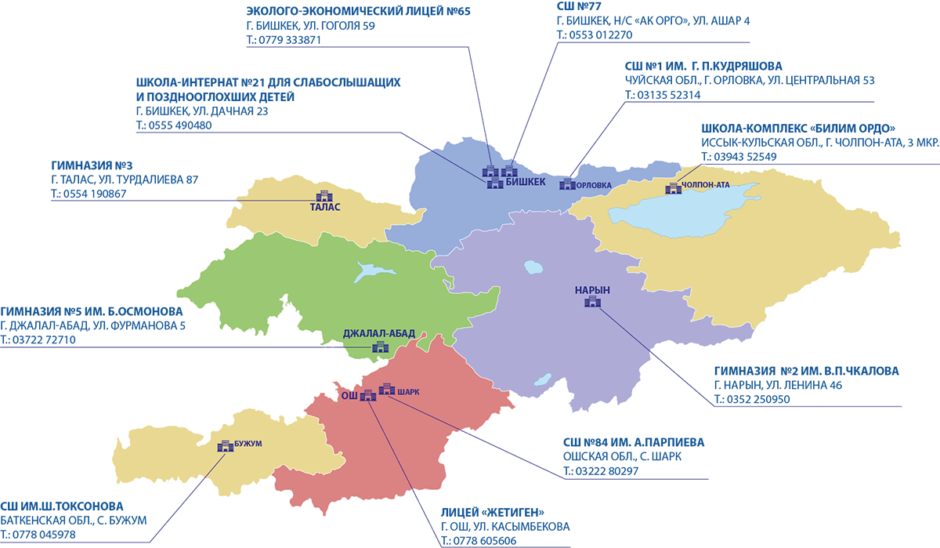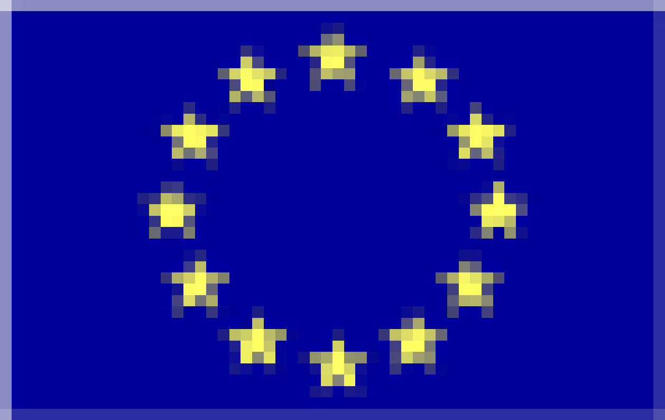Учебно-методическое объединение при МОН КР приняло новую компетентностную модель выпускника
с учетом безопасности образовательной среды.

г. Бишкек, 27 апреля 2019 г.

27 апреля 2019 г. состоялось заседание Учебно-методического объединения (УМО) при МОН КР по направлению «Педагогическое образование» на базе Кыргызского государственного университета имени И. Арабаева. В ходе работы представители ведущих ВУЗов Кыргызстана обсудили и утвердили новую компетентностную модель выпускника, разработанную с учетом вопросов безопасности образовательной среды по инициативе проекта.
Также участники заседания обсудили структуру модулей учебно-методических комплексов по вопросам безопасности образовательной среды. До конца учебного года элементы рекомендованных модулей проходят апробацию в нескольких университетах, где обучаются педагоги и менеджеры образования.
Важным итогом заседания также стало то, что две серии учебно-методических публикаций проекта – «Руководства для школ по безопасности образовательной среды» и «Школьная библиотека безопасности» – были рекомендованы к изданию и использованию в школах. Получив гриф УМО МОН, пособия были направлены в типографии и будут распространяться среди целевых групп проекта с середины мая.
Заседание Учебно-методического объединения при МОН КР по направлению «Педагогическое образование» состоится с участием его региональных членов, представителей ведущих Вузов Кыргызстана.
Решение этих вопросов поможет четче формировать политику Высшего образования в стране и доработать ряда стандартов нового поколения, с учетом принципов безопасности образовательной среды.
Проект «Развитие механизмов финансирования безопасности школьной образовательной среды в Кыргызской Республике» реализуется Фондом им. К. Аденауэра и ЭД «БИОМ» в партнерстве с Министерством образования и науки Кыргызской Республики при финансовой поддержке Европейского Союза.

Дополнительная информация доступна по телефону: 0 (312) 311-671, а также
0 (700) 534-116, Алексей Курохтин (kurohtin@gmail.com)
0 (500) 241-092, Канат Кубатбеков (kanatkubatbekov@gmail.com)
Сайт: www.safe.edu.kg

___________________________________________________________________________

This project is funded  by the European Union  г. Бишкек, Пр. Чуй . 164а, ком. 403  Телефон: +996 312 311671  Email: k.kubatbekov@safe.edu.kg  Website: www.safe.edu.kg  http://www.facebook.com/safeschoolskg |  | Проект «Развитие механизмов финансирования безопасности школьной образовательной среды в КР» направлен на выработку и пилотирование комплексной модели безопасности в школах и включает меры по повышению информированности по вопросам безопасности, финансовых механизмов и их прозрачности, а также наращиванию потенциала заинтересованных сторон в сфере образования для решения проблем безопасности на практике.

Справка об организациях:

Министерство образования и науки Кыргызской Республики (МОН КР) - орган государственной политики и нормативно-правовому регулированию в сфере образования, научной, научно-технической и инновационной деятельности, интеллектуальной собственности, а также в сфере воспитания, социальной поддержки и социальной защиты обучающихся и воспитанников образовательных учреждений.
http://edu.gov.kg/

Проект "Развитие механизмов финансирования безопасности школьной образовательной среды в Кыргызской Республике" реализуется Фондом им. К. Аденауэра и Экологическим Движением «БИОМ» в партнерстве с Министерством образования и науки Кыргызской Республики, при финансовой поддержке Европейского Союза. Общая цель деятельности заключается в оказании поддержки дальнейшему развитию межсекторальных партнерских отношений между МОН, местными органами власти, организациями социального партнерства, организациями гражданского общества и школами по формированию механизмов создания безопасной образовательной среды.
https://safe.edu.kg/

Европейский Союз включает в себя 28 государств-членов, объединивших передовые достижения, ресурсы и судьбы своих народов. На протяжении 60 лет совместными усилиями им удалось создать зону стабильности, демократии и устойчивого развития, сохранив при этом культурное многообразие, личные свободы и атмосферу терпимости. Европейский Союз неуклонно стремится передавать и приобщать к своим достижениям и ценностям страны и народы, находящиеся за его пределами.
http://ec.europa.eu/

Фонд им. Конрада Аденауэра является политическим фондом Федеративной Республики Германии. Своими программами и проектами Фонд активно вносит действенный вклад в международное сотрудничество и взаимопонимание.
http://www.kas.de/

Экологическое Движение "БИОМ" - общественная некоммерческая организация, созданная в 1993 году, объединяющая на добровольной основе молодых специалистов, ученых и лидеров, участвующих в решении экологических проблем Кыргызской Республики и Центральной Азии.
http://www.biom.kg/

